СМИРНОВ НИКОЛАЙ ГЕРАСИМОВИЧ
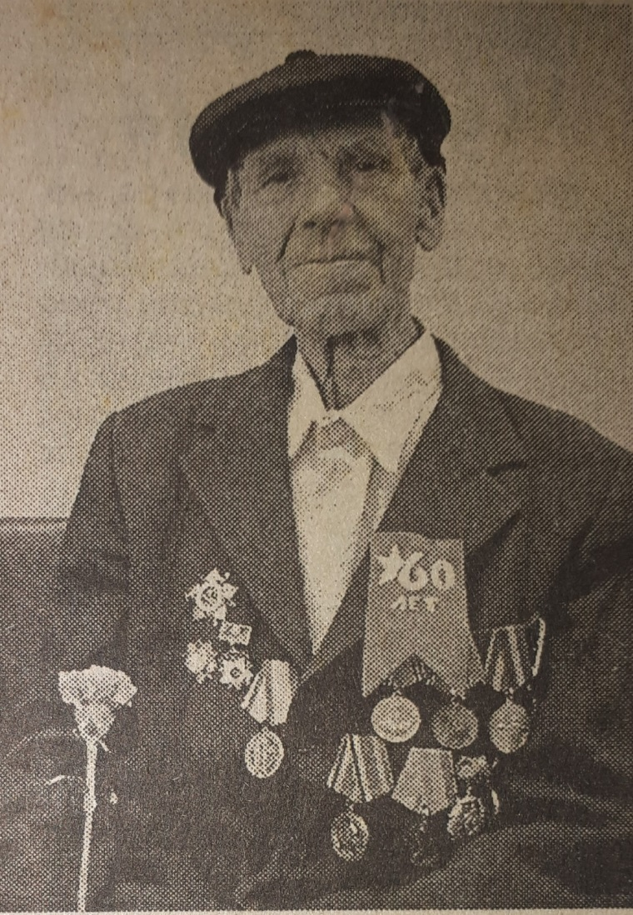

В 1941 года вступил в Красную Армию, воевал на фронтах Великой Отечественной войны.
В составе 3 Белорусского фронта в 1944 году участвовал во взятии Кенигсберга. на Куршской косе был тяжело ранен, домой вернулся летом 1945 года.

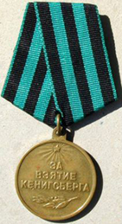

Смирнов Александр 10 класс, Смирнов Сергей 5 класс, правнуки.

